包33中2015-2016学年度第一学期期中Ⅱ考试
高二年级文科综合试卷（理科班）
第Ⅰ卷
一、选择题（45小题，每小题5分，共225分，其中1-15小题为地理，16-30小题为政治，31-45小题为历史，三科各75分）
１．美国东北部发展乳畜业的主要原因是
A．纬度偏高，气温低，作物生长期不足
B．地面起伏大，发展耕作农业有困难
C．水资源紧缺，发展灌溉农业有难度
D．人口、城市集中，便于供给牛肉、蛋、奶
2．资源枯竭型城市发展的出路何在？下列措施不适宜的是
A．关、停资源型工业 B．优化产业结构，加快产业升级
C．大力发展环保产业，实现清洁生产 D．合理布局新兴产业，加强产业联系
鲁尔区形成于19世纪中叶，被称为“德国工业的心脏”。位于德国西部、莱茵河下游支流鲁尔河与利珀河之间的地区，区内工厂林立，城市栉比，人口稠密，是德国和西欧地区乃至世界的重要工业区。据此完成3～4题。
3．鲁尔区被称为“德国工业的心脏”，得益于
①廉价石油的大量输入②便利的水陆交通③广阔的市场④充沛的水源
A．②③④ B．①③④ C．①②④ D．①②③
4．现在，鲁尔区的很多钢铁企业将高炉建在荷兰海边，再将炼出来的生铁运到鲁尔区炼钢、轧材。这样做的目的是
A．就近获得通过荷兰鹿特丹进口的铁矿石 B．荷兰的劳动力成本低
C．荷兰海边煤铁资源丰富 D．荷兰的炼铁技术更高
叠图分析是科学选址最常用的方法。结合下图，完成5～6题。
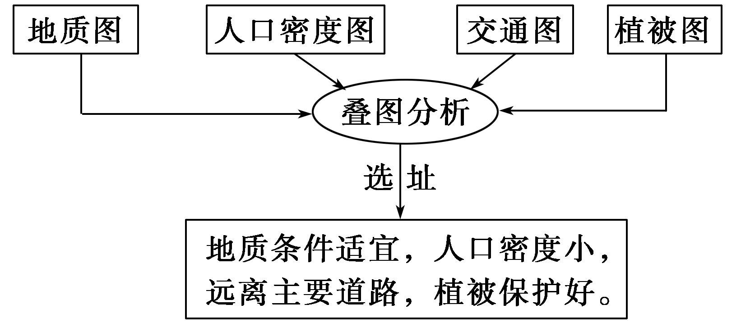
5．叠图分析最常用的地理信息技术是
A．RS B．GPS C．GIS D．数字地球
6．选定的区域适合建设
A．大型垃圾处理场 B．大型仓储式超市 C．汽车加油站 D．水源保护区
湿地、森林、海洋被并称为全球三大生态系统，在防洪、抗旱、调节气候、控制污染等方面具有其他生态系统所不可替代的功能和效益，被誉为地球之“肾”。回答7—8题。
7．下列地理事物中都属于湿地的是
①纳木错 ②滩涂 ③黄河 ④台湾海峡 ⑤水稻田
A．①②③④ B．②③④⑤ C．①③④⑤ D．①②③⑤
8．我国政府下令停止开垦三江平原上的沼泽地，主要原因是
A．三江平原的土壤十分贫瘠 B．开发的成本太高
C．粮食过剩，价格下降 D．为了保护该处湿地，改善生态环境
读图，完成9～10题。
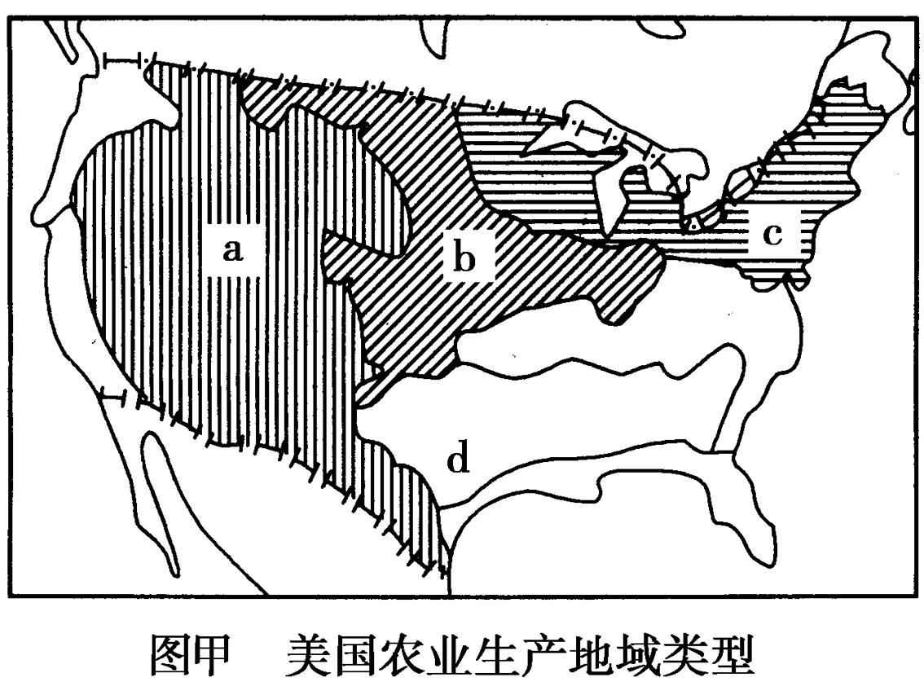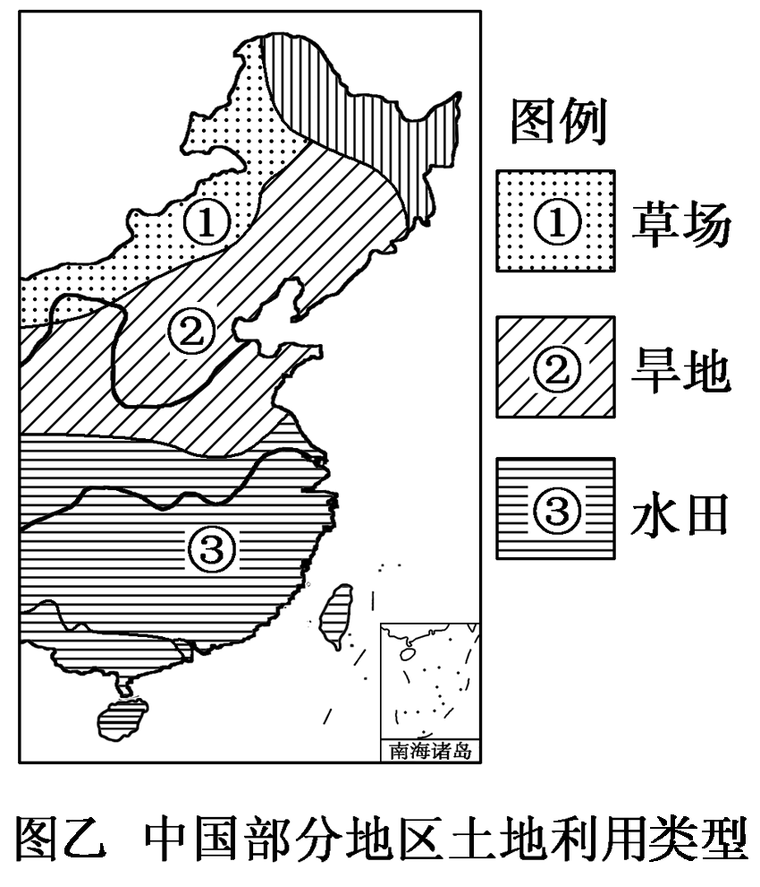
9．图乙中①处的农业发展可以借鉴图甲中何处的农业发展经验
A．a B．b C．c D．d
10．图甲中b处的粮食生产与图乙中的哪处相似
A．① B．② C．③ D．④

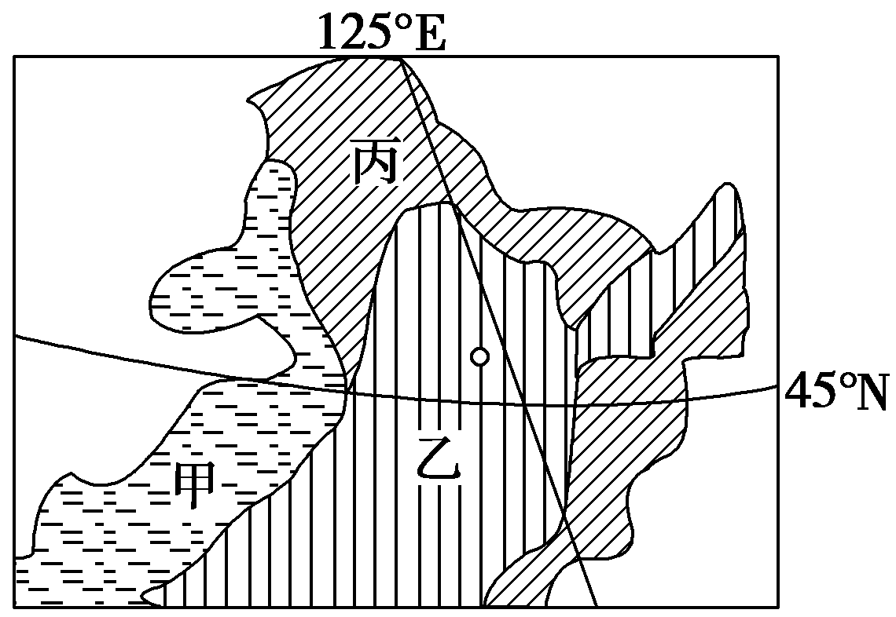
读右面区域图，完成11～12题。
11．甲、乙、丙对应的土地利用类型分别是
A．耕地、林地、草地 B．耕地、草地、林地
C．草地、林地、耕地 D．草地、耕地、林地
12．图示区域粮食商品率高于全国其他农业区，主要原因是
A．土壤肥沃 B．地形平坦
C．水热条件好 D．人均耕地多

城市群的竞争力很大程度上取决于群内城市间的产业分工与合作。如图示意城市群内部城市间的产业链分工体系。完成13～14题。
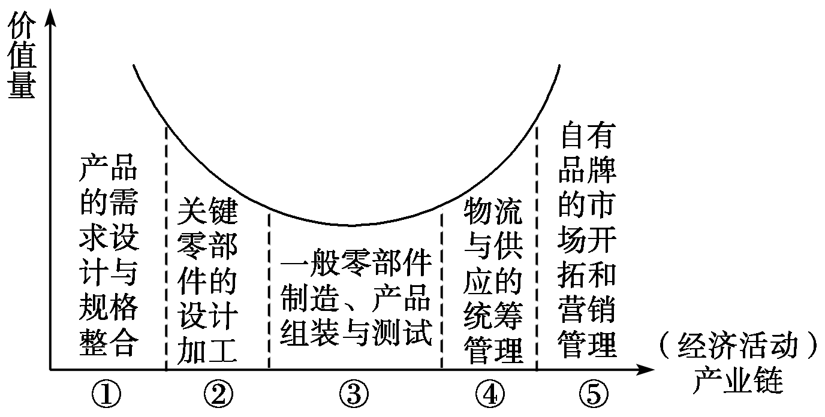
13．城市群中，中心城市的优势产业处于产业链中的位置是
A．①⑤ B．②④ C．③④ D．①③
14．产业分工处于产业链上③位置的城市，其竞争优势主要体现在
A．产品需求量大 B．交通便利 C．劳动力充足 D．土地租金低
15．目前，深圳市的发展面临“土地、空间难以为继；能源、水资源难以为继；实现万亿GDP需要更多劳动力投入，而城市已经不堪人口重负，难以为继；环境承载力难以为继”的忧虑。对此，你认为下列措施可行的是
A．限制外来人口进入，控制人口规模
B．实行区域经济合作，进行水资源、能源的跨区域调配
C．加大科技投入力度，自主创新，努力发展高新技术产业和第一产业
D．严格土地管理，提高土地价格，以解决土地可利用空间不足的问题
16．湖南卫视热播节目《爸爸去哪儿》，以创新的电视探索手段，第一次从父亲的视角去解读亲子教育。这种用“新闻秀”手法迅速赢得了广大观众的喜爱，也启示广大观众，父亲在孩子的人际交往、品德培养等方面起特殊的作用。由此可见：
①优秀文化能丰富人的精神世界 ②文化创新能够促进民族文化的发展 ③大众传媒在文化传播中发挥着重要作用 ④电视是生活中最直观、最常见、最丰富的文化传播手段
A．①② B．①③ C．②④ D．③④
17．2014年春节以来，中央电视台关于“家风是什么”的调查受到社会各界的关注。不同的家庭有不同家风。有什么样的家风，往往就有什么样的做人做事态度、为人处世伦理。家风作为一种文化现象，它世代相传，影响深远。这说明文化影响人的特点是：
A．变幻莫测、捉摸不定 B．昙花一现、稍纵即逝
C．潜移默化、深远持久 D．千古不变、万世流传
18．习近平同志提出的“一带一路”战略对于新常态下的中国和沿线各国具有深远的影响。丝绸之路犹如一条彩带，曾将古代亚洲、欧洲甚至非洲的文化联结在一起。今天，“一带一路”经济贸易合作将进一步加强文化的传播与交流。这表明了：
A．商业贸易是文化交流的重要途径 B．人口迁徙是文化交流的重要途径
C．教育是文化传播的重要途径 D．政治活动是文化传播的重要途径
19．台湾作家龙应台说：“人本是散落的珠子，随地乱滚，文化就是那根柔弱又强韧的细丝，将珠子串起来成为社会……”从中我们能够体会到：
A.文化是民族凝聚力和创造力的重要源泉 B.文化能够给人以无穷的精神力量
C.文化是一种巨大的物质力量 D.文化对社会存在具有决定作用
2014年6月22日，在卡塔尔首都多哈召开的第38届世界遗产大会审议并通过中国提交的“大运河”、中国申遗申请，获准列入世界遗产名录。据此回答20～21题。
20．大运河申遗成功，有利于：
①全面展示民族文化 ②促进人类文明的趋同 ③展现世界文化的多样性 ④研究人类文明的演进
A．①② B．②④ C．①③ D．③④
21．2014年6月20日，国内首个以“大运河”为主题的数字博物馆在无锡开馆，与传统博物馆静态展示文物的方式不一样的是，该馆运用3D影像科技、多媒体互动等数字科技手段，向世人展现了一幅栩栩如生的古运河“民俗风情水上图”。“不一样的展示方式”说明：
A．文化创新必须迎合年轻人的要求
B．文化创新要在继承的基础上发展
C．文化创新必须摆脱传统文化的束缚
D．以现代手段改造传统文化，就能实现文化创新
22．盐城自古因盐设城，盐雕艺术品晶莹圆润，蕴涵东方美学的幽雅意境，作为城市名片，凝练了海盐文化之魂。这说明：
A．作为精神力量的文化能转化为物质力量
B．一定的精神文化活动具有相应的物质载体
C．自然环境的不同决定着文化的差异
D．文化对社会发展产生深刻的积极影响
23．党的十八大报告提出：必须推动社会主义文化大发展大繁荣，发挥文化引领风尚、教育人民、服务社会、推动发展的作用。这表明：
①经济、政治决定文化 ②文化反映经济、政治 ③文化是一种社会精神力量 ④文化对社会发展产生深刻影响
A．①② B．②③ C．①④ D．③④
24．韩国某外交官说：“如果外国人对韩国歌手有更多的关注，逐渐地他们就会喜欢上韩国……如果他们喜欢韩国，他们就会购买更多的韩国产品。这就是我们试图推广的。”这启示我们
①文化对经济具有反作用 ②必须提高国家文化软实力 ③文化生产力对现代经济起决定作用 ④文化影响人们的交往行为和交往方式
A．①② B．①③ C．②④ D．③④
25．2014年10月，网络神曲《小鸡哔哔》一夜爆红，迅速蔓延到微博、微信朋友圈和各大视频网站。这说明：
A．大众传媒具有文化传递、沟通、共享的强大功能
B．文化创新来源于文艺工作者的即兴灵感
C．网络文化代表先进文化的前进方向
D．文化是人们社会实践的产物
26．中国人历来重视宣传的作用，墙壁上，道路旁，交通工具上，到处都有文字在濡染人们的思想，浸润人们的灵魂。人们之所以重视文化氛围的营造，是因为：
A．人们的文化素养是在参与文化活动中提高的
B．文化对人的影响往往是在潜移默化中发生的
C．文化对人的影响是各种因素交互作用的结果
D．文化对人的影响一般是在主动接受中完成的
27．蟠龙藻井变身雨伞，飞檐角上的瑞兽蹲踞在铅笔上，朝珠成了时尚耳机……北京故宫博物院一改人们印象中的“正襟危坐”，以馆藏文物和古典建筑为元素创作了多款热销产品。这说明
A．文化继承的核心是发掘其经济价值
B．传统文化的具体内涵需要保持稳定
C．文化遗产与当代人的生活和审美需求可以对接
D．应当通过市场运作，保障公民的基本文化权益
28．第二届夏季青奥会开幕式文艺表演的追梦篇章用汉字、青铜器、青花瓷、丝绸之路四种元素如梦如幻地勾勒出古老中华文明的博大气象，表达出上下五千年中华民族对和平、和谐、和睦的追求和向往，极具创意，深深打动了观众。这说明：
A．文化创新要继承传统、推陈出新 B．文化创新要面向世界、博采众长
C．文化创新依靠文化创作者的灵感 D．文化创新要海纳百川、熔铸百家
29．相声源于解放前的北京，天桥一带的艺人为谋生在舞台上相互对骂或戏谑以招揽看客，这是初期的相声，后经侯宝林等相声大师进行批判、改造，才成为一门真正的语言艺术，才成为人们喜闻乐见的艺术形式。这说明
A．文化继承是民族文化发展的基本要求
B．对一切传统文化都应该批判
C．文化创新既要“取其精华、去其糟粕”，又要“推陈出新、革故鼎新”
D．文化的继承和发展是同时进行的
30．环顾我们身边的生活，文化现象无时不有、无处不在。下列属于文化现象的是：
A．2014年12月12日，南水北调中线一期工程正式通水
B．2014年11月16日，二十国集团领导人第九次峰会在澳大利亚布里斯班举行
C．2014年11月21日，中国人民银行宣布从22日起下调金融机构人民币贷款和存款基准利率
D．2014年10月29日，中国国际文化交流中心成立30周年纪念大会在京召开
31．***是汉字中常见的一种庄重的字体，略微宽扁，横长直短，十分讲究“蚕头雁尾”、“一波三折”。***指的是下面图画的
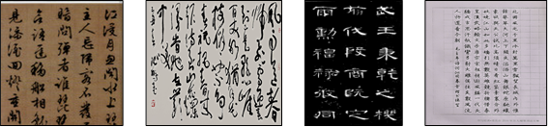
A．《曹全碑》 B.《沁园春·雪》 C.仇高驰仿写 D.《镜心》
32．蓝脸的窦尔敦盗御马，红脸的关公战长沙，黄脸的典韦白脸的曹操，黑脸的张飞叫喳喳。”京剧艺术中人物
A．真实再现了客观历史 B．固化了大众的历史认知
C. 正确评断了历史人物 D. 提升了历史人物的价值
33．下列文学创作形式以适应市民阶层对文化的心理需求而产生的是
A．楚辞 B．汉赋 C．唐诗 D．小说
34．某中学生参加知识竞赛，其中有一道关于中国古代四大发明的题，他很难确定其中表述正确的选项，向你求助。你应帮他选择
A.司南最早出现于春秋时期 B.蔡侯纸是中国古代最早的纸
C.火药在唐代开始应用于军事 D.活字印刷术的出现始于元朝
35．马克思说：“火药、罗盘针、印刷术——这是预兆资产阶级社会到来的三项伟大的发明。”这句话反映了
A.中国古代文明孕育了西方近代文明
B.西方资产阶级将利用这些发明进行侵略活动
C.特定历史条件下科技发明能对历史产生重大影响
D.三项伟大发明蕴涵着资本主义因素
36．西欧有一句名谚：“中国人的头，阿拉伯人的口，法兰西人的手。”结合对中外古代科技史的理解，下列说法正确的是①中国人的勤劳智慧创造了领先世界的科技成就 ②古代欧洲的科技成就比中国的科技成就更高 ③欧洲吸收和借鉴中国科技成就，形成近代科学 ④阿拉伯人在东西方文化交流中起到了桥梁作用
A.①③④ B.②③④ C.①②④ D.①②③④
37．古人写字用黄纸，写错了就用黄色的矿物颜料“雌黄”涂抹后重写。北齐颜之推《颜氏家训·书证》篇有“以雌黄改‘宵’为‘苜’”的记载。后人把那些不问事实，妄论一番，轻易下结论的情况，称为“信口雌黄”“口中雌黄”。这一现象说明
A．纸的应用带动了相关技术及文化发展 B．古代科学与技术之间开始走向结合
C．古人重视科学技术的传承与创新 D．印刷术的发明促进了文化的传播
38．下表是《中国的世界记录》收录的中国古代科技成果统计数据，由此可以得出
类别 | 数学 | 天文历法气象 | 地学 | 化学 | 农学 | 机械 | 水利 | 轻工 | 兵器
项数 | 22 | 25 | 25 | 9 | 25 | 7 | 7 | 8 | 9
A．儒家思想重人伦轻科技 B．科举制度推动科技发展
C．中国古代科技领先世界 D．中国古代农耕经济发展
39．鸦片战争时期，魏源编撰的《海国图志》是当时介绍西方历史地理最详实的专著。该书在序言中阐述的主要思想是
A．“师夷长技以制夷” B．中学为体，西学为用 C．提倡民主与科学 D．实业救国
40．．一位现代学者在评论一部历史文献时说：“在这里，孔子已经换上了西装。”这一评论指的是
A．董仲舒笔下的孔子 B．李贽笔下的孔子
C．维新变法时期康有为笔下的孔子 D．新文化运动时期陈独秀笔下的孔子
41．近代中国在向西方学习的过程中经历的三个阶段是
A．政治制度→科学技术→思想文化 B．科学技术→政治制度→思想文化
C．科学技术→思想文化→政治制度 D．思想文化→政治制度→科学技术
42．历史学家黄仁宇的撰写甲午战争后中国的社会状况时指出：某人“是古典学者，擅于使用古籍里利于改革的文字推陈出新，翻作今朝之标榜”。下列关于“某人”的政治派别、思想主张的表述正确的是
A．抵抗派－－“师夷长技以制夷” B．维新派－－君主立宪
C．革命派－－民主共和 D．激进派－－民主、科学
43．20世纪初，“中国的有识之士看到中国的当务之急是要有一个更好的更现代化的政府，而不是一个濒于崩溃的帝王之家。”这里的“有识之士”的代表人物应该是
A．李鸿章、曾国藩 B．康有为、梁启超
C．孙中山 、黄兴 D．林则徐、魏源
44．新文化运动的旗帜是
A.民主、自由 B.民族、民生 C.民族、民权 D.民主、科学
45．新文化运动的旗手鲁迅提出：“汉字不灭，中国必亡。因为汉字的艰深，使全中国大多数人民永远和前进的文化隔离。” 陈独秀说：“中国文字既难传载新事新理，且为腐毒思想之巢窟，废之诚不足惜”这表明他们
A．开始结合本国国情研究实际问题 B．严重脱离群众，提不出科学纲领
C．发现中国古代文明中的缺陷和不足 D．对中西文化的看法存在绝对肯定和否定

第Ⅱ卷
二、非选择题（3题，共75分，46小题为地理，47小题为政治，48小题为历史）
46．阅读下列材料，回答问题。(25分)
材料一 近年来，呼包鄂三市经过高速发展，已成为内蒙古最具活力的城市经济圈，被誉为内蒙古的“金三角”地区。2009年，“金三角”的经济总量占全区经济总量的59%，呼 包鄂经济发展水平已与沿海发达地区比肩。
材料二 呼包鄂区域图
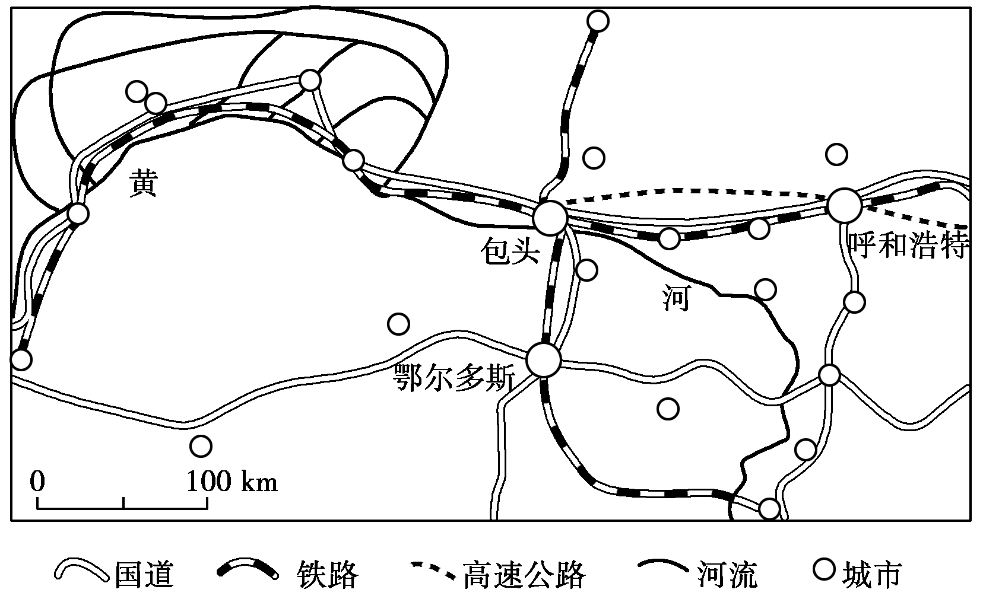
- 图示地区灌溉农业主要分布在 平原，(6分)
该地区发展农业的主要限制性因素是________，(6分)
试说明其原因及解决的途径。（7分）

(2)根据材料二，描述图示地区城市分布特点。（6分)

47．阅读材料，回答问题。（25分）
在全球观众对选秀节目已经深感疲惫之时，某省卫视成功推出《中国好声音——The Vocie of China》音乐评论节目，收视率屡创新高，成为2012年中国最热门事件。它花巨资从荷兰引进全套节目知识产权和设备，但不是单纯模仿和复制欧美的节目模式，而是充分运用数字化手段和社会网络媒体，并利用合理、系统的创新机制进行了中国化改造。大胆的创意、新奇的构想、“腕”级的评委、严谨的管理、亲民的视角，牢牢锁住了观众的眼球。这个节目发挥着巨大的文化影响力，同时也创造了巨大的商业价值。
结合材料，运用“文化创新”的有关知识，说明《中国好声音》获是观众追捧，创造巨大商业价值对文化企业经营的启示。

48．阅读下列材料（25分）
材料一、中国文武制度，事事远出于西人之上，独火器万不能及……中国欲自强，则莫如学习外国利器，欲学习外国利器，则莫如觅制器之器，师其法而不必尽用其人。
材料二、变法之本，在育人才；人才之兴，在开学校；学校之立，在变科举。而一切要其大成，在变官制。
材料三、“西洋人因为拥护德、赛两先生，闹了多少事，流了多少血，德、赛两先生才渐渐从黑暗中把他们救出，引到光明世界。我们现在认定只有这两位先生，可以救治中国政治上、道德上、艺术上、思想上一切黑暗。”
——《〈新青年〉罪案之答辩书》
请回答：
（1）材料一作者提出的核心主张是什么？该主张代表了中国哪一学派的观点？（6分）
（2）材料二中的作者代表了中国哪一派别的政治主张？为实现其“变官制”的政治理想，该顶派别提出怎样的政治主张？（6分）
（3）材料三的“两位先生”是指什么？依据材料三和教材知识，概括新文化运动的具体内容。（10分）
（4）据上述材料，中国向西方学习经历了一个怎样的发展历程？（3分）

高二文综（理科班）地理答案
1-15 （每题5分）DAAAC DDDAB DDADB
46．（25分）(1)河套 水源不足（6分)
原因：该地区位于我国的干旱、半干旱地区，降水稀少，蒸发旺盛。（6分)
解决途径：临近黄河，可利用地势引用黄河水自流灌溉；发展节水农业(灌溉设施和技术的改进、耐旱作物的选育和推广)。（7分)
(2)沿河流、沿交通线分布。（6分)

高二文综（理科班）政治答案
16-30（每题5分） BCAAD BBDAA BCACD
47．（25分）①立足于社会实践，着眼于人民群众的精神文化需求，提供人民大众真正需要的，反映人民的利益与呼声，为人民大众所喜闻乐见的社会主义文化；
②面向世界，博采众长，以世界优秀文化为营养，充分吸收外国文化的有益成果
③推陈出新，推动文化内容形式、传播手段的创新，解放和发展文化生产力；
④坚持正确的方向，既反对守旧主义和封闭主义，又反对民族虚无主义。

高二文综（理科班）历史答案
31-45（每题5分）CBDCC AADAC BBCDD
48．（25分）（1）引进外国先进技术；洋务派（6分）
（2）资产阶级维新派；进行维新变法，实行君主立宪（6分）
（3）民主和科学；（4分）内容：提倡民主与科学，反对专制和愚昧；提倡新道德，反对旧道德；提倡新文学，反对旧文学（6分）
（4）从学习外国的先进技术到学习外国的政治制度，再到学习外国的思想文化，经历了一个由浅入深的发展历程。（3分）

